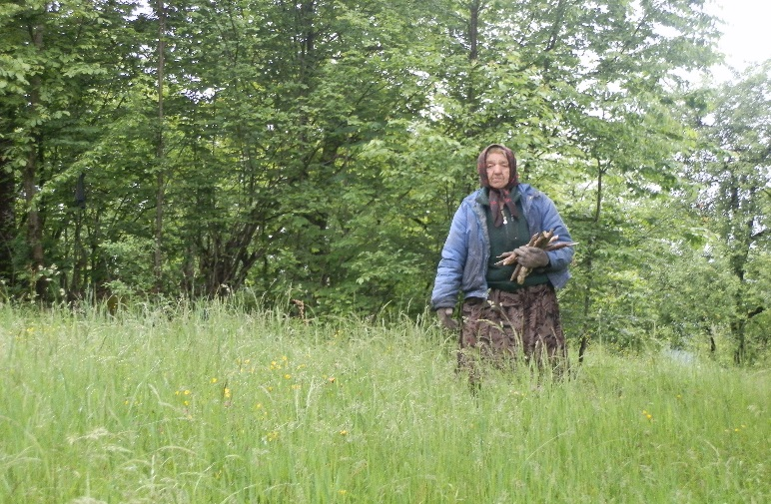

SBÍRKU PRO UKRAJINU

**Prosíme, zapojte se do sbírky a pomozte nám zmírnit období zimy lidem v oblastech válečného konfliktu v ukrajinském Donbasu.**

**CO SBÍRÁME?**

* **DEKY, PEŘINY**

Sbírka probíhá do 31. 01. 2018

Věci nemusí být nové. Pouze prosíme čisté, neroztrhané a v

dobrém stavu.

**SBĚRNÉ MÍSTO:**

Charita Krnov, Hlubčická 3, v pracovní dny od 7:00 do 15:30 hod. Jsme ochotni si pro deky i přijet.

Velmi děkujeme za Vaši případnou pomoc a velice si vážíme Vaší ochoty. V souvislosti s připravovaným humanitárním konvojem budou deky předány lidem, kteří trpí zimou a ve svých domovech mají mnohdy -5 °C.

Za Charitu Krnov: Bc. Monika Dudová, tel: 725 104 441